實驗7 歐姆定律與惠司同電橋實驗前測 高三 班座號 姓名
- 歐姆定律的數學式可表示為 (A)V=IR (B)R=V/I (C)I=V/R (D)以上皆可
- 安培計須與待測電路如何聯接？ (A)串聯 (B)並聯 (C)以上皆可
- 伏特計須與待測電路如何聯接 ？ (A)串聯 (B)並聯 (C)以上皆可
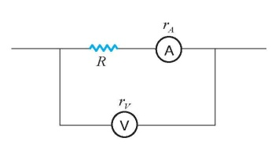
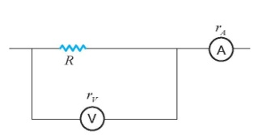
- 測量高電阻的電路圖為何 ？
(A) (B) (C)以上皆可
- 承上題，測量低電阻的電路圖為何？
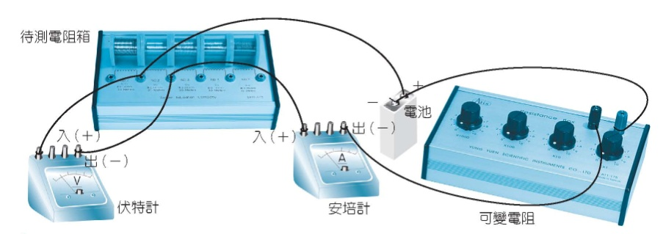
- 如右圖所示，此圖為測量何種電阻較適當的接線圖 ？ (A)低電阻 (B)高電阻 (C)以上皆可

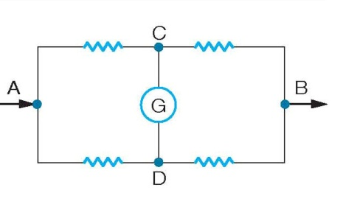
- 請寫出惠司同電橋實驗的正確步驟順序 ：
(A)記錄R₁的電阻大小與¯¯﹑¯¯的長度 (B)將滑線﹑惠司同電橋線路連接好 (C)接上電池開關 (D)調整可變電阻箱的電阻﹐使檢流計的指針儘量接近零點 (E)移動檢流計的接點P﹐使檢流計的讀數正對零點 (F)將檢流計的接點P置於滑線中央
- 如右圖的電路中﹐檢流計○的指示為零﹐則下列敘述何者有誤？(A)C﹑D兩點的電位相同 (B)AC間的電位差＝AD間的電位差 (C)AC間的電位差＝CB間的電位差 (D)CB間的電位差＝DB間的電位差 (E)流入A點的電流＝自B點流出的電流。
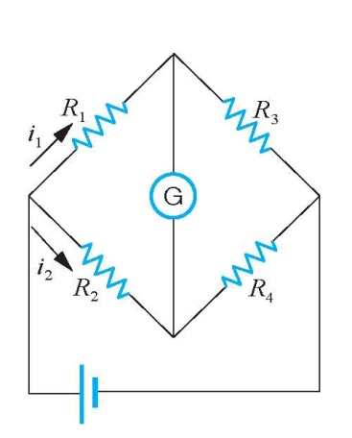
- 在「惠司同電橋」實驗中﹐檢流計一端經由接線接到一條均勻金屬線上﹐接觸點可在金屬線上滑動。實驗時必須移動接觸點到適當位置﹐其目的是 (A)測量檢流計之最大偏轉電流值 (B)測量通過電池之最小電流值 (C)測量接觸點兩邊金屬線之長度及對應之電阻值(D)測量此均勻金屬線之總電阻值(E)保護系統使儀器不會超載。
- 多選如右圖的電路中﹐檢流計○的指示為零﹐則 (A) R₁＝R₂﹐R₃＝R₄ (B) i₁（R₁＋R₃）＝i₂（R₂＋R₄） (C) R₁R₄＝R₂R₃ (D) i₁：i₂＝R₁：R₂＝ R₃：R₄ (E) i₁：i₂＝（R₁＋R₃）：（R₂＋R₄）。

